Základní škola a Mateřská škola Dobrá Voda u Českých Budějovic,
Na Vyhlídce 6, 373 16 Dobrá Voda u Českých Budějovic

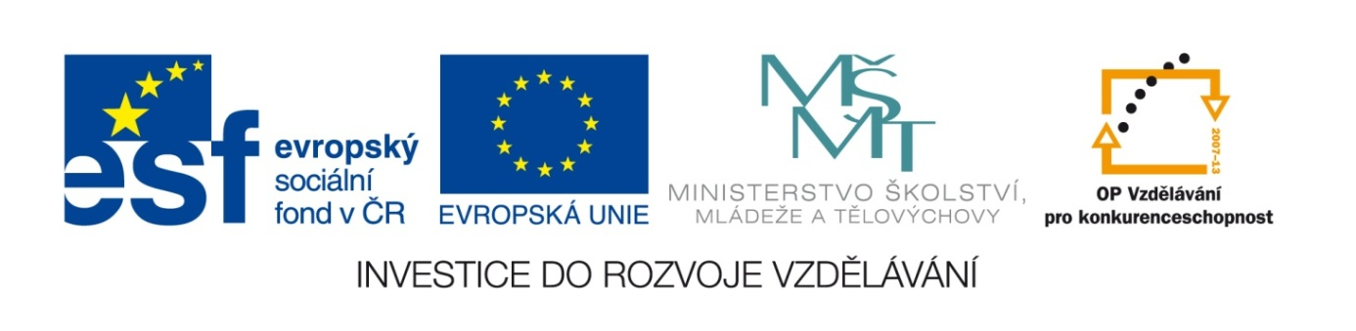

EU PENÍZE ŠKOLÁM
Zlepšení podmínek pro vzdělávání na základních školách Operačního programu
Vzdělávání pro konkurenceschopnost

Číslo a název klíčové aktivity: IV/2 Inovace a zkvalitnění výuky směřující k rozvoji matematické gramotnosti žáků základních škol
Číslo DUM: VY_42_INOVACE_M.2.59
Jméno autora: Mgr. Olga Šafářová
Datum (období) vytvoření DUM: 7. 5. 2013
Ročník: 2.
Vzdělávací oblast: Matematika a její aplikace
Vzdělávací obor: Matematika
Klíčová slova: Násobení a dělení 6
Anotace: Žák vyhledává násobky čísla 6, řeší příklady na násobení
a dělení 6
Druh učebního materiálu: Pracovní list
Očekávaný výstup: Žák umí vyhledat násobky čísla 6,
vyřešit příklady na násobení a dělení 6

___________________

Násobení a dělení 6

Vybarvi násobky 6:

0 | 1 | 2 | 3 | 4 | 5 | 6 | 7 | 8 | 9 | 10 | 11 | 12
13 | 14 | 15 | 16 | 17 | 18 | 19 | 20 | 21 | 22 | 23 | 24 | 25
26 | 27 | 28 | 29 | 30 | 31 | 32 | 33 | 34 | 35 | 36 | 37 | 38
39 | 40 | 41 | 42 | 43 | 44 | 45 | 46 | 47 | 48 | 49 | 50 | 51
52 | 53 | 54 | 55 | 56 | 57 | 58 | 59 | 60

Vypočítej:
4 . 6 = ____ 6 . 6 = ____ 0 . 6 = ____

2 . 6 = ____ 8 . 6 = ____ 3 . 6 = ____

5 . 6 = ____ 10 . 6 = ____ 7 . 6 = ____

Doplň tabulku:

 | 7 | 2 | 8 | 5 | 4 | 9 | 3 | 6 | 10
. 5
. 6

Vypočítej:
36 : 6 = ____ 18 : 6 = ____ 54 : 6 = ____

0 : 6 = ____ 42 : 6 = ____ 60 : 6 = ____

24 : 6 = ____ 12 : 6 = ____ 48 : 6 = ____

